國立中壢高商99年度健康促進活動/學生獎學金
辦理單位：註冊組
活動名稱：99學年度第2學期教育部均衡教育發展獎勵國中畢業生升學當地高中職獎學金頒獎
一、活動日期時間：100.5.24

二活動內容：志道大樓一樓廣場，頒獎

三活動情形與成效:依99學年度教育部均衡教育發展獎勵國中畢業生升學當地高中職獎學金實施要點及本校之補充規定辦理。
國立中壢高商99年度健康促進活動/資料相片/獎學金頒獎
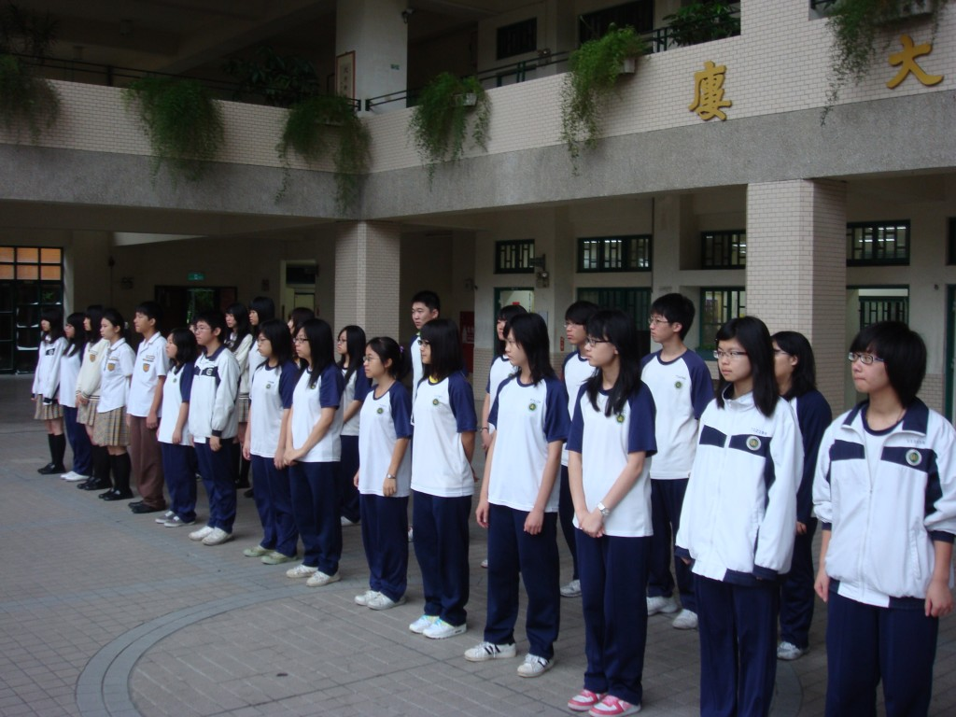
說明： 100.5.24獎學金頒獎1
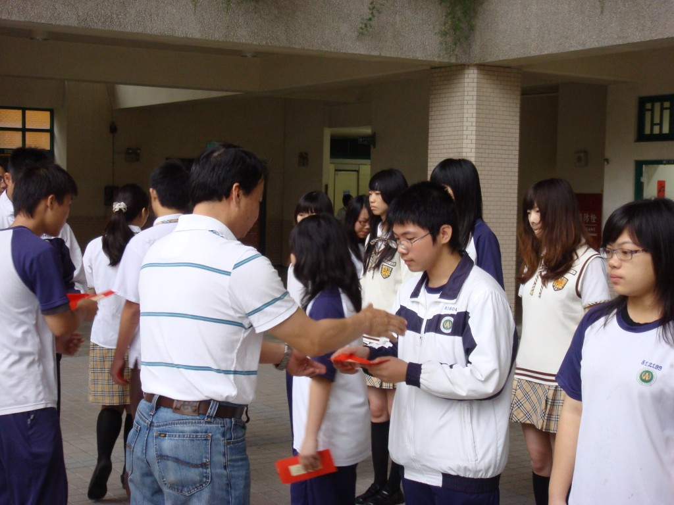
說明：100.5.24獎學金頒獎2

